明道管理學院
通識教育中心「博學與雅緻」學術研討會
議 程 表

日期：2006年12月22日（星期五）
地點：寒梅二館4樓國際會議廳

場次 | 時間 | 主持人 | 論文發表人 | 題目 | 特約討論人
 | 08:30｜08:50 | 報 到
 | 08:50｜09:00 | 汪大永校長 |  | 開 幕 式
第一場 | 09:00｜10:00 | 前國防部副部長  蔡明憲 博士 |  | 專題演講—全民國防教育的構思與落實
 | 10:00｜10:20 | 交誼時間（點心時間）
第二場 | 10:20｜12:00 | 劉淑禎教授 | 林耀福教授 | 談台灣的大學英語教育 | 劉淑禎教授
第二場 | 10:20｜12:00 | 周建明教授 | 洪耀明教授 | 以無線感測器網路及嵌入式設備建立即時環境監測系統 | 周建明教授
第二場 | 10:20｜12:00 | 張少樑教授 | 魏 萼教授 | 台灣經濟在亞太經濟中的角色與功能 | 張少樑教授
第二場 | 10:20｜12:00 | 李素蘭教授 | 賈 凡教授 | 歐美體適能研究進展與啟示 | 李素蘭教授
 | 12:00｜13:20 | 午 餐 與 休 息
第三場 | 13:20｜15:00 | 李 增教授 | 董家安教授 | 民主與素質生活 | 李 增教授
第三場 | 13:20｜15:00 | 陳廣芬教授 | 簡瑞銓教授 | 晚明《四書》學之新風貌－以《四書遇》為中心 | 陳廣芬教授
第三場 | 13:20｜15:00 | 陳英偉教授 | 李玉蓮教授 | 意象轉介成設計方法與二元對立下的第三種狀態之創作研究—以服裝設計為例 | 陳英偉教授
第三場 | 13:20｜15:00 | 姚國山教授 | 鄭達智教授 | 從花園豌豆到侏羅紀公園 | 姚國山教授
 | 15:00｜15:10 | 陳維德主任 |  | 閉 幕 式

明道管理學院「博學與雅緻」研討會
報 名 表
編號： (承辦單位填寫)
姓名 |  | 性別 | 男 女
學校名稱
服務單位 |  | 職稱
聯絡電話 |  | 手機
傳真 |  | E-mail
通訊地址
午餐膳食 | ⁪葷食 ⁪素食 ⁪不用餐
備註：
一、報名截止日期為2006年12月20日（星期三）
二、報名方式：
1.傳真：04-8873645
2.E-mail：april15@mdu.edu.tw
三、洽詢電話：04-8876660#1151許淑華老師
04-8876660#1142黃小娟小姐
四、報名表可上網至http://www.mdu.edu.tw/%7Eged/index/workshop.doc查詢

明道管理學院交通位置圖
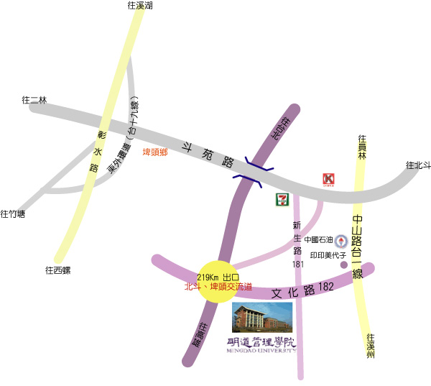
校址－彰化縣埤頭鄉文化路369號 （在北斗、埤頭、溪州的交界！）
開車到明道：
高速公路→北斗埤頭交流道219km出口→一路跟隨指示牌，輕鬆到明道。
北上：北斗交流道下→走到底（OK便利商店）左轉→至7-11再左轉→
沿著新生路一直走即可與文化路交會→右轉即可到達”明道管理學院”。
南下：過員林收費站→埤頭交流道下→往溪州→下匣道後的第一個紅綠燈左轉→過涵洞再左轉
→靠右邊行駛（勿上橋）→第一個紅綠燈再右轉即可到達”明道管理學院”。

搭火車：
火車時刻表：http://new.twtraffic.com.tw/twrail/index.aspx
＊坐到「員林站」→改搭員林客運（火車站前站出口左轉，走2分鐘，右轉就是客運站）→
30分鐘左右到明道管理學院，票價約45-50元。
＊小提醒：要搭員林客運-二林線，仁友客運與員林客運的聯營班車不會進入學校喔!!

搭巴士：
＊台北（板橋、三重、林口）來的話，可搭日統客運-麥寮線，大約一小時一班。
搭車點及時刻，請參考日統客運：http://www.solarbus.com.tw/module.php
＊從台中可搭台西客運至本校（台中-本校），票價110元
搭車地點在火車站前台中客運車站→朝馬陸橋旁的台中客運站→明道管理學院

＊明道管理學院交通時刻表查詢：http://www.mdu.edu.tw/%7Eoga/html/bus.html

